
EINFACH NACHRÜSTEN ODER UMFUNKTIONIEREN?
MEHR FLEXIBILITÄT MIT NACHSCHALTGERÄTEN

Mal eben ohne großen Aufwand einen Zähler oder eine Impulsverlängerung nachrüsten? Oder einen Standardsensor zu einem Drehzahlwächter umfunktionieren? Mit den neuen elektronischen Nachschaltgeräten CI200120, VY200120 und WS200120 von ipf electronic ist das nun problemlos möglich.

Alle Nachschaltgeräte verfügen über eine M12-Dose und einen M12-Stecker für eine denkbare einfache Installation zwischen Sensor und dessen Anschlussleitung. Für eine einwandfreie Funktionsweise müssen die Geräte zunächst geteacht werden. Wird beim CI200120 bspw. der angeschlossene Sensor fünf Mal betätigt, gibt das Nachschaltgerät nach Trennung des Einlernkontaktes erst beim fünften Impuls am Sensor ein Schaltausgang frei, sodass das Gerät als Impulsteiler arbeitet. Darüber hinaus lässt sich der CI200120 (Ansprechzeit von 0,001ms) für eine Vielzahl von Applikationen u.a. als Pausen-/Stückzähler, Umkehrstufe, Signalverstärker, Frequenzteiler oder Verschleiß-/Wartungszähler einsetzen.

Der VY200120 hingegen beinhaltet eine Zeitstufe. Beim Einteachen wird der angeschlossene Sensor für eine bestimmte Zeit bedämpft bzw. betätigt – diese Zeit steht dann als Ein- oder Ausschaltverzögerung zur Verfügung. Der WS200120 wiederum lässt sich als Impuls- oder Drehzahlwächter einsetzen. Hierzu muss der Sensor einen vollständigen Bewegungszyklus des abzufragenden Objektes erfassen. Fällt im laufenden Betrieb die Frequenz um mehr als fünf Prozent ab, wird der Schaltausgang auf „high“ gesetzt.

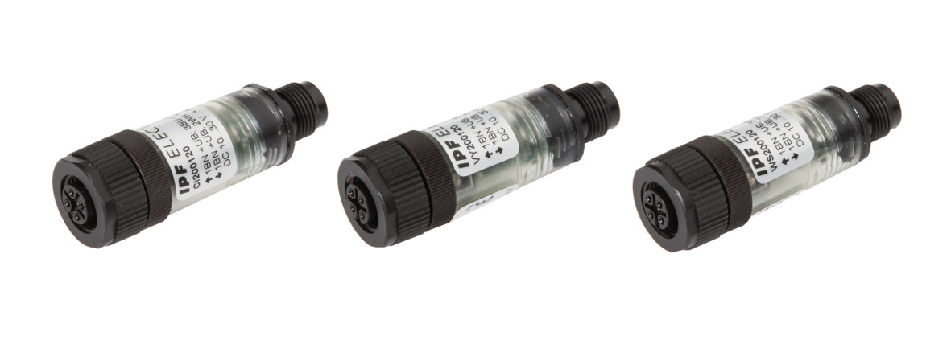
Vielseitig einsetzbar, auch zum Nachrüsten oder Umfunktionieren von Sensoren: die Nachschaltgeräte CI200120, VY200120 und WS200120 (von links) von ipf electronic. (ipf_bpm_CI_VY_WS200120_01.jpg)

Alle Nachschaltgeräte von ipf electronic sind in Schutzklasse IP67 ausgeführt und können in einem Temperaturbereich von 0°C bis +60°C eingesetzt werden.

KONTAKT | PRESSEKONTAKT | ÜBER IPF ELECTRONIC
ipf electronic gmbh  Kalver Str. 25 – 27  58515 Lüdenscheid  info@ipf.de  www.ipf.de | Martinus Menne  Waldweg 8 ● 57489 Drolshagen  Tel +49 2761 8288861  mm@technikredaktion.de  www.technikredaktion.de | Sensoren vom feinsten  Wenn HIGH-TECH zu HIGH-END wird  Wir sind die ipf electronic und machen mehr als nur unseren Job. Wir denken weiter, innovativer, nachhaltiger und bleiben dabei sympathisch. Wir sitzen im Sauerland, einer der innovativsten Regionen des Landes. Unsere Produkte sind präzise, intelligent, technisch ausgereift und vielseitig einsetzbar. Unsere 140 Mitarbeiter leben Service, auch nach den üblichen Geschäftszeiten. Mit unserer großen Produktvielfalt, hohen Problemlösungskompetenz und starken Serviceorientierung sind wir als Top-Lieferant in der industriellen Sensorik einzigartig.  Im deutschsprachigen Raum stehen wir seit mehr als drei Jahrzehnten für Hochleistungs-Sensoren in der Automatisierungstechnik. Wir legen Wert auf höchste Qualität und produzieren nach wie vor selbst am Hauptstandort in Lüdenscheid im Sauerland. Permanente Forschung und Entwicklung spielen eine ebenso gewichtige Rolle, wie die Weiter- und Fortbildung von Mitarbeitern und Führungskräften. Unser 1982 gegründetes Unternehmen wird bis heute in zweiter Generation familiengeführt. Beim Umweltschutz und nachhaltigen Umgang mit Ressourcen legen wir besondere Maßstäbe an.
IPF ELECTRONIC AUF DER ALL ABOUT AUTOMATION
ESSEN:
HALLE 1A
STAND 421

